***Bài toán SuDoKu***

* **Dữ liệu đầu** vào là một ma trận số cũng gồm 9 dòng và 9 cột, trong đó các số đã được điền sao cho đáp ứng các yêu cầu của bài toán Sudoku.

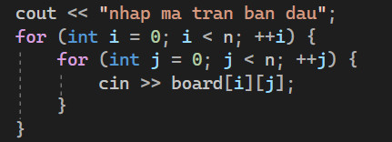

* **Dữ liệu đầu ra** sẽ là ma trận đáp ứng trò chơi SuDoKu
* **Cách xử lí**
  + Đầu tiên, chương trình khởi tạo một ma trận số nguyên có kích thước 9x9 để lưu trữ bảng Sudoku. Ma trận này được khởi tạo với giá trị ban đầu là 0.
  + Sử dụng hàm checkRow(row, num) kiểm tra xem số num có xuất hiện trong hàng row của bảng Sudoku hay không. Nếu có, trả về giá trị false, ngược lại trả về giá trị true.
  + Sử dụng hàm checkCol(col, num) kiểm tra xem số num có xuất hiện trong cột col của bảng Sudoku hay không. Nếu có, trả về giá trị false, ngược lại trả về giá trị true.
  + Sử dụng hàm checkSquare(row, col, num) kiểm tra xem số num có xuất hiện trong ô vuông chứa ô tại vị trí (row, col) hay không. Nếu có, trả về giá trị false, ngược lại trả về giá trị true.
  + Sử dụng hàm solve() để giải quyết bài toán Sudoku.

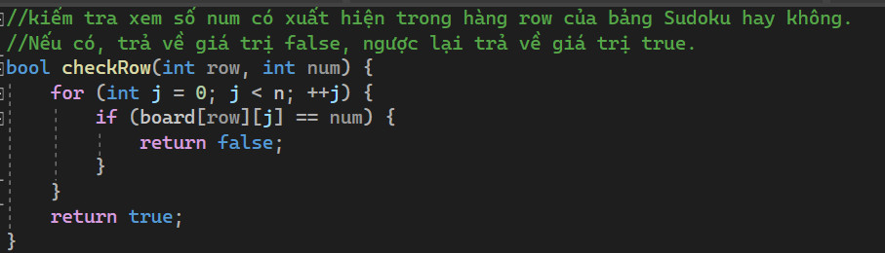

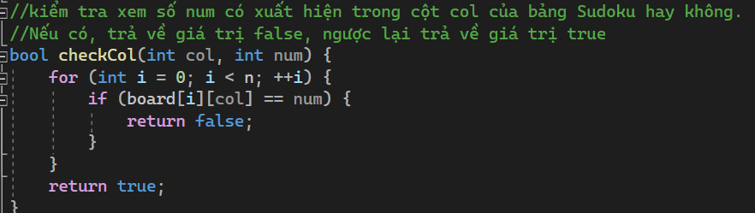

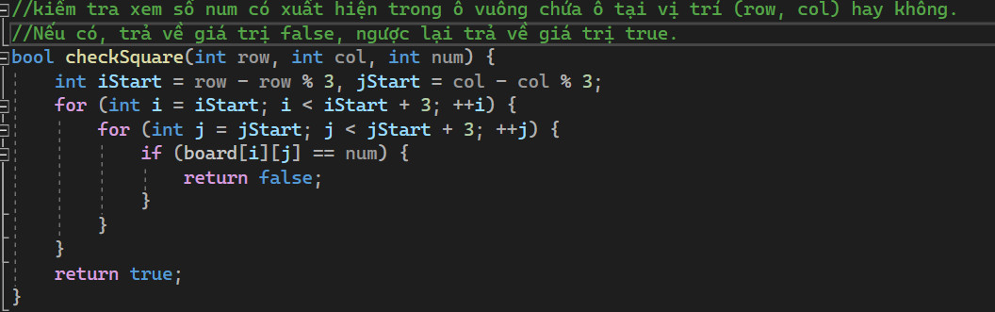

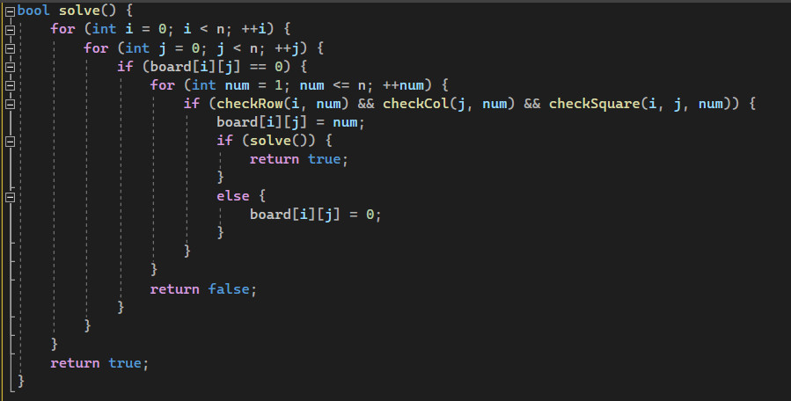

* **Hướng dẫn thực thi:**

**Nhập dữ liệu** là một ma trận số cũng gồm 9 dòng và 9 cột, trong đó các số đã được điền sao cho đáp ứng các yêu cầu của bài toán Sudoku.

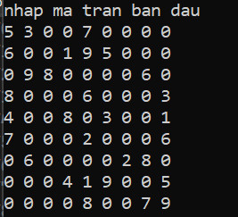

Sau khi **debug** sẽ được màn hình như này:

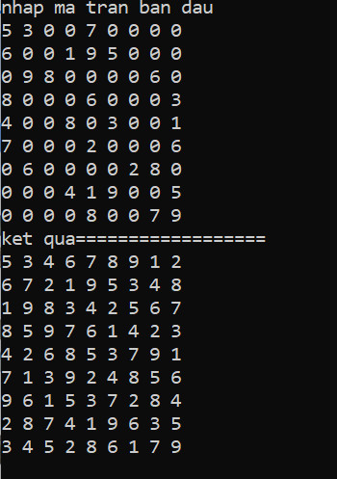

Nếu không có giải pháp thì màn hình debug ra như này:

